115年度臺東縣政府提升社區照顧關懷據點服務量能計畫
114年12月8日訂定
- 依據
老人福利法第18條規定為提高家庭照顧老人之意願及能力，提升老人在社區生活之自主性、直轄市、縣（市）主管機關應自行或結合民間資源提供社區式服務。
- 計畫目的
結合民間資源及志願服務人力，透過廣設社區照顧關懷據點與巷弄長照站提升服務涵蓋率，以在地化之社區照顧，維護社區長者及弱勢民眾身心健康及生活品質。
- 獎助對象：
一、經評估輔導新設立或檢核通過之社區照顧關懷據點辦理單位：
- 立案之社會團體（含老人會、社區發展協會）、照顧服務勞動合作社。
- 財團法人社會福利、宗教組織、文教等基金會捐助章程中明定辦理社會福利事項者。
- 其他團體如社區宗教組織、農漁會、文史團體等非營利組織。
- 村（里）辦公處。
- 公寓大廈戶數達一百五十戶以上，經向直轄市、縣（市）政府報備成立管理委員會達10年以上，且經表揚獲評鑑績優，提供鄰近社區服務成效卓著者。
- 立案之社工師事務所。
二、直轄市政府社會局、縣（市）政府。
- 申請時間：
一、賡續辦理之據點：114年12月31日前。

二、新設立據點：當年度核准設立後至115年9月底止。
- 獎助原則：
- 每一據點應至少辦理以下其中3項服務項目：
- 關懷訪視。
- 電話問安、諮詢及轉介服務。
- 餐飲服務。
- 健康促進活動。
- 承辦社區照顧關懷據點設置巷弄長照站者，應提供共餐服務、預防及延緩失能照護服務。
- 服務時段應至少辦理兩時段，每半天以一個時段列計，每時段至少三小時。
- 設置巷弄長照站之單位，可向臺東縣政府申請成為特約單位，提供喘息服務，並配置照顧服務員。
- 設置原則：
- 應以原住民區、離島及長照偏遠地區，或福利資源缺乏、六十五歲以上老人人口比率較高之村里優先設置為原則。
- 因長照資源有限，為利資源有效配置不重疊，以尚無社區照關懷據點之村里為限，如有特殊情形，應函報社家署同意。
- 社區照顧關懷據點設置巷弄長照站之布建應依在地需求、現有服務資源及服務涵蓋率等面向予以評估規劃，新設巷弄長照站應以無巷弄長照站（含文化健康站、醫事C站）之村里為原則。
- 社區照顧關懷據點設置巷弄長照站，應依長期照顧十年計畫3.0－社區整體照顧服務體系巷弄長照站之獎助原則辦理，並配合接受及完成臺東縣政府要求之事項。
- 新設立據點以社區發展協會或於設立村里深耕之立案社會團體為優先受理承辦單位，其它立案之非在地社會團體次之。
- 關懷據點業務費每月1萬6,000元部分，直轄市政府社會局、縣（市）政府應依行政院主計總處最新公告之「各直轄市及縣（市）政府財力分級表」編列自籌款配合辦理，其至少應配合編列自籌比率如下：第一級：百分之30以上。第二級：百分之24以上。第三級：百分之21以上。第四級：百分之19以上。第五級：百分之18以上。
- 社區照顧關懷據點獎助分級表如附件一，並依以下項目為分級獎助參考基準：
- 115年度服務時段。
- 社區照顧關懷網114年度8月至10月共餐服務、健康促進、預防及延緩失能照護服務ID歸戶到站平均人數。
- 社區照顧關懷網114年度ID歸戶人數。
- 114年度社區照顧關懷據點督核計畫訪視結果。
- 配合辦理長照3.0巷弄長照站相關政策，社區照顧關懷據點及社區照顧關懷據點設置巷弄長照站者，其據點業務費、專職人力費、巷弄長照站加值費、充實設施設備費均免編列自籌款。
- 接受獎助設施設備費之社區照顧關懷據點，營運未滿三年有撤點情形者，應按核定獎助之日起，依未使用月份比率，由地方政府彙整後於核銷時一併繳回；設施設備所有權交由受獎助單位管理，或交由各縣市政府統籌運用分配。
- 社區照顧關懷據點配合社區關懷網使用資訊化報到，得以該系統之服務成果報表作為核銷業務費之支用單據。
- 受獎助單位應簽署切結書（附件二）同意配合實名制相關措施，掌握服務個案基本資料、出席情形等資訊，未配合者，不予獎助。
- 受獎助單位應填具申請人聲明書（附件三），倘為公職人員及關係人者，須再填報身分揭露表，未配合者，不予獎助。
- 獎助項目及標準：
- 衛生福利部社會及家庭署獎助經費：
- 設施設備費：
- 開辦設施設備費：
新設置之關懷據點最高獎助新臺幣十萬元；離島地區最
高獎助新臺幣20萬元，並以具有「節能標章」或「能
源效率分級標示第一級」認證之產品為優先。
- 充實設施設備費：
- 一般地區：營運滿3年之關懷據點，得申請獎助充實設施設備費，並依財物標準分類所列最低使用年限規定辦理。每處據點每年最高獎助新臺幣五萬元，歷年累計達新臺幣60萬元（含開辦設施設備費）時，不再獎助。並以具有「節能標章」或「能源效率分級標示第一級」認證之產品為優先。
- 離島地區：第2年起得申請獎助充實設施設備費，並依財物標準分類所列最低使用年限規定辦理，每處據點每年最高獎助新臺幣5萬元，歷年累計達新臺幣100萬元（含開辦設施設備費）時，不再獎助。並以具有「節能標章」或「能源效率分級標示第一級」認證之產品為優先。
- 社區照顧關懷據點配合社區關懷網使用資訊化報到，所需充實或汰換電腦設備者，得額外申請獎助本項費用，不受開辦後需營運滿3年或歷年累計最高獎助額度之限制。
- 支用項目含文康休閒設備、健康器材、溫度計、血壓計、電話裝機費及電腦、無線網路分享器、辦公桌椅、傳真機、影印機、公共活動空間簡易設備（如扶手、斜坡板等）改善及其他經臺東縣政府核可所需設施設備等；已於其他獎助項目接受相關設施設備獎助者，以不重複獎助為原則，並優先獎助老人可使用之設備。設施設備項目及補助金額詳如附件四設施設備單價標準參考表。
- 業務費：社區照顧關懷據點分三級獎助(如附件一)：
- 第一級據點：每月最高獎助新臺幣1萬6,000元。
- 第二級據點：每月最高獎助新臺幣3萬2,000元。
- 第三級據點：每月最高獎助新臺幣4萬3,000元。
- 如115年度經認定級數較114年度低者，得採114年度級數予以獎助。
- 受獎助單位得於社會及家庭署獎助經費百分之二十範圍內，衡酌實際業務需要，覈實調整支用於其它月份。
- 支用項目：
- 水電、電話費、活動場地費、網路費、書報雜誌、瓦斯費、文具、電腦耗材、文宣印刷費、活動講座費及二代健保補充保費、有線電視裝機費、收視費、公共意外責任險、器材租金及維護費（用於據點服務之相關設施設備）、活動材料費、食材費及團膳費用（限提供餐飲服務之據點承辦單位）、電腦伴唱機公開演出費及著作權－重製費、血糖檢測耗材（血糖檢測應由護理血糖檢測耗材（血糖檢測應由護理人員執行）、交通費（接送老人參與據點活動往返費用為限，項目含油料費、租車費用）、臨時工資、攝影、茶水、文具、郵資、運費及其他經縣市政府核可據點所需項目等 (雜支無須另外計算)。
- 志工相關費用含志工保險費、志工誤餐費、志工交通費（限外勤服務）、志工背心(服)費等。
- 辦理據點創新課程（靈性照顧）相關費用。
- 專職人員服務費：
- 第三級服務10時段，服務人數達16人以上，得獎助專職人員一名。
- 114年12月31日前接受獎助之專職人員，得持續獎助至115年12月31日，116年度依附件一予以獎助。
- 社區照顧關懷據點專職人員，需具高中(職)畢業或具有照顧服務員資格，每月獎助新臺幣3萬4,000元；大專院校畢業加給1,000元。每人每年最高獎助13.5個月（含年終獎金1.5個月）。
- 社區照顧關懷據點設置巷弄長照站專職人員，需具照顧服務員資格，每月獎助新臺幣3萬4,000元；大專院校畢業加給1,000元。每人每年最高獎助13.5個月（含年終獎金1.5個月）。
- 專職人員之加班費、未休假加班費、勞、健保及提撥勞退準備金等相關雇主應負擔費用，每月獎助新臺幣6,000元整。
- 社工人員：僅限112年12月31日前經本府核定仍在職之社會工作人員，得持續接受獎助專業服務費至其離職為止。其核發原則及應配合事項，應依社家署推展社會福利補助經費申請補助項目及基準有關專業服務費相關規定辦理。
- 專職人員工作項目：配合社家署社區照顧關懷網詳實登載專職人員相關資訊，且該人員於關懷據點服務時段應專職從事關懷據點相關業務，規劃服務站點專案活動及課程、專案活動執行等服務。
- 專職人員如須異動，請務必提前來文核備，非該據點人力不可任意調動至其他據點，並請執行單位確實掌握出勤狀況。
- 受獎助單位應敘明上開人員相關工作職掌並依規定辦理勞工保險（含普通事故保險及職業災害保險）、全民健康保險或提撥勞工退休準備金；未依規定辦理者，不予獎助；經縣市政府輔導改善後，自完成改善當月起予以獎助。
- 受補助單位不得以強制攤派或其他違反員工意願之方式要求薪資回捐。亦不得向因職務或業務上關係有服從義務或受督導之人強行為之。如發現受補助單位有薪資未全額給付或薪資回捐者，自查獲屬實之日起一年內不再給予補助並公布單位名稱；如涉情節重大或經查獲再犯者，自查獲屬實之日起二至五年內不再給予補助並公布單位名稱。違反前開規定之單位負責人或業務負責人，對其新成立之單位自查獲屬實之日起二年內不予補助；單位負責人或業務負責人為社會工作師者另送其行為所在地或所屬之社會工作師公會審議、處置。
- 巷弄長照站獎助經費：
- 預防及延緩失能照護方案費用：
- 每期獎助業務費新臺幣3萬6,000元。
- 每一據點最高獎助3期，共計新臺幣10萬8,000元。
- 開班方式及支付基準：依115年預防及延緩失能照護服務執行原則辦理（附件五）。
- 優先運用臺東縣預防及延緩失能照護服務方案。
- 巷弄長照站加值費：依下列服務等級每月獎助業務費：
- 第一級據點：每月最高獎助新臺幣1萬2,500元。
- 第二級據點：每月最高獎助新臺幣2萬5,000元。
- 第三級據點：每月最高獎助新臺幣4萬元。

- 本府補助經費：
- 業務費：補助項目比照衛生福利部長照服務發展基金115年度一般性獎助計畫經費申請項目及基準。
- 第一級據點：每月補助業務費新臺幣3,000元。
- 第二級據點：每月補助業務費新臺幣6,000元。
- 第三級據點：每月補助業務費新臺幣10,000元。
- 餐飲補助費：
申請本項補助之據點應符合下列規定：
- 限共餐服務之據點申請，每次共餐人數至少15人，未達15人不予補助。
- 單位可自行訂立收費標準，於每年申請計畫時報府備查。
- 用餐方式須符合下列情形之一，方可申請每人每次三十元之餐飲補助費：
- 有廚房設備之據點，用餐方式以共餐為主。
- 無廚房設備之據點可採外燴方式，但須由據點自行配膳，用餐方式為共餐者可申請補助。
- 站點平均人數級距及補助額度表:
每月平均人數級距 | 補助額度
共餐長輩數15－25人 | 每天補助上限25(人)*30元=750元
共餐長輩數26－35人 | 每天補助上限35(人)*30元=1,050元
共餐長輩數36－45人 | 每天補助上限45(人)*30元=1,350元
- 行政人力補助費：
- 每週至少開放2個時段以上之社區照顧關懷據點始得申請本項目經費。
- 每月補助新臺幣3,000元行政人力費用，工作項目為執行站點行政及核銷等相關文書業務，不得從事非站點相關行政業務。
- 受補助單位應依規定於同一單位辦理勞工保險（含普通事故保險及職業災害保險及勞工退休準備金，全民健康保險(可依勞工需求投保)，相關雇主應負擔費用得於本府獎助業務費用項下支應，並於每月核銷資料中檢附相關投保證明；未依規定辦理者，不予獎助；經縣市政府輔導改善後，自完成改善當月起予以獎助。
- 計畫執行申請方式：
- 申請單位應備妥以下文件函送本府辦理：
  - 計畫申請表及計畫書（含整體規劃、經費概算、志工名冊及服務名冊）。
  - 單位專戶存摺封面影本。
  - 近兩個月達申請金額十分之一之存款證明(據點運作預備金)。
  - 實名制切結書。
  - 組織章程、立案證書、負責人當選證書、法人登記證書、祥和志工隊備案登記證書影本（加蓋與正本相符及負責人章）。
  - 如場地為租用之據點，請務必檢附租（借）用房屋或土地證明（如為影本請加蓋與正本相符及負責人章）。
  - 填具申請人聲明書，倘為公職人員及關係人者，須再填報身分揭露表。
- 欲成立新據點之承辦單位，須俟場地評核通過後，始可提報上述文件函送本府辦理。
- 申請資料不符或缺漏者，由本府以電話聯絡或通訊軟體知會後，應於3日內補件，逾期或補正不全者不予受理。
- 預撥及經費核銷
- 設有專戶且無以前年度未核銷案件者：
- 第1次預撥：核定後兩週內檢具經費撥付申請單及經費概算
表函文本府申請，得預撥第1季及第2季經
費，逾時不候。
- 第2次預撥：115年7月10日前檢具經費撥付申請單及經費
概算表函文本府申請，並已繳交1月至6月沖
銷轉正文件，得預撥第3季經費，逾時不候。
- 上半年度至多申請2季，下半年度至多申請1季，第4季起按月報送核銷文件。
- 補助費用應按季核銷，另，每月核銷明細請於次月10日前確實登載核銷平台（臺東縣社會福利整合服務平台：https://hopeful.taitung.gov.tw/admin/login）。倘報送之文件非為核銷平台輸出，本府將予以退件恕不受理。
- 沖銷轉正及核銷應備文件：
- 領據。
- 經費撥付申請單(沖銷轉正免附)。
- 衛生福利部長照發展基金補助經費支出憑證簿。
- 支出分攤表。
- 支出憑證明細表。
- 承辦協會須接受本府不定期抽查沖銷轉正及一般核銷之原始憑證，且貴會應負單據正確處理之最終責任，確實妥善保管存放，並請依據全國性內政財團法人會計處理及財務報告編製準則第29條規定：「各種會計帳簿及會計報告，除有關未結會計事項者外，應於年度決算程序辦理終了後，至少保存10年」或社會團體財務處理辦法第21條規定：「社會團體各項會計帳簿、會計憑證及會計報告表冊，應於年度決算程序辦理終了後，至少保存10年。」，另配合2年帳務整理期，應至少保存12年。
- 預撥款項所生孳息應於當年度本處通知日前全數繳回。但新臺幣300元以下之孳息，無須繳回。
- 督導及考核機制：
- 承辦單位應配合參與聯繫會議、教育訓練及觀摩並定期繳交成果資料與核銷表件，並於系統填報成果月報表（每月5日前報送前月資料，預防延緩失能課程核銷為每期結束後10日內報送，遇假日順延）。
- 臺東縣政府依服務量能核定獎助之社區照顧關懷據點，經檢核當年度每月ID 歸戶需符合核定分級人數規定，且全年平均服務人數需符合核定分級人數之8成，未達者，下一年度業務費全年降級獎助。
- 為鼓勵社區照顧關懷據點培訓社區志願服務人力及維持服務品質，社區照顧關懷據點及社區照顧關懷據點設置巷弄長照站應配合接受並完成衛生福利部及2場本府指定之教育訓練，如查有未能配合情事者，將視情節停止衛生福利部長照服務服務發展基金獎助1至3年。
- 尚未接受志工基礎及特殊訓練者，請配合參與臺東縣政府社會處規劃辦理之志工訓練相關課程，以取得服務紀錄冊。
- 申請本計畫之單位須接受本府隨機抽查，休假日期請依行政院 人事行政總處公告為主，若遇不可避免之因素致開站改期或停站，務請預先函文本府，停站期間不予補助經費，抽查之結果將作為下一年度補助款核定之依據。
- 受補助單位如遇下列情形之一，補助機關得依其情節輕重，撤銷或廢止原核准補助之處分，及命其繳回全部或部分補助款，並停止補助1至5年：
- 檢具之申請資料，有隱匿、虛偽或其他不實情事。
- 未確實依核定之計畫內容執行或因故無法執行。
- 未經補助機關核准，擅自變更計畫。
- 預期效益：
- 廣設社區照顧關懷據點及巷弄長照站，落實預防照顧普及化社區化目標。
- 發揚社區營造及社區參與之精神，發展在地社區生活特色。
- 發揮長期照顧社區化之預防功能，建立社區之照顧支持體系。
- 本計畫奉核後實施，修正時亦同。本計畫未盡事宜，依中央規定及衛生福利部長照服務發展基金115年度一般性獎助計畫經費申請獎助項目及基準辦理。
原住民族地區、離島地區及長照偏遠地區
附件一、業務費獎助分級表
布建社區照顧關懷據點及巷弄長照站
業務費獎助分級表

服務時段  服務人數 | 1-3時段 | 4-5時段 | 6-7時段 | 8-9時段 | 10時段
15人(含)以下 | 1 | 1 | 1 | 2 | 2
16人-20人 | 1 | 1 | 1 | 2 | 3
21人-50人 | 1 | 2 | 2 | 3 | 3
51人以上 | 1 | 2 | 3 | 3 | 3
備註：
1.服務人數含據點提供健康促進、餐飲服務、預防及延緩失能照護服務等。
2.社區照顧關懷網統計之月平均ID 歸戶人數為原則。
3.每週應至少辦理2時段。

附件二、實名制切結書

切結書

本單位 (單位名稱-○○鄉○○據點)接受貴府獎助辦理巷弄長照站，茲切結同意配合實名制相關措施，掌握服務個案基本資料、出席情形等資訊，倘有未配合辦理情事，願繳回相關獎助款項，特立此切結為證。

此致
臺東縣政府

申請機構(單位)： (請蓋大小章)
負責人：

中華民國114年 月 日

申請人聲明書
附件三、身分揭露表

申請補助計畫名稱：
申請人（單位、團體）：
身分證字號（統一編號）：

茲向臺東縣政府社會處聲明如下：
申請人（單位、團體）□是 □否 為公職人員利益衝突迴避法第3條所稱公職人員之關係人。

※勾選「是」者，申請補助應填具「公職人員利益衝突迴避法第14條第2項公職人員及關係人身分關係揭露表」，未揭露者，將依公職人員利益衝突迴避法第18條第3項規定處新臺幣5萬元以上50萬元以下罰鍰，並得按次處罰。

公職人員之關係人如下：（「公職人員」範圍，請參照公職人員利益衝突迴避法第2條規定，例如政府機關首長、副首長、幕僚長或縣議員等）
自然人：
1、公職人員之配偶或共同生活之家屬
2、公職人員之二親等以內親屬
3、公職人員或其配偶信託財產之受託人（依法辦理強制信託不在此限）
4、經公職人員進用之機要人員
5、各級民意代表之助理

營利事業、非營利之法人、非法人團體：
1、公職人員或其配偶信託財產之受託人（依法辦理強制信託不在此限）
2、公職人員擔任申請單位或團體之負責人、董事、獨立董事、監察人、經理人或相類似職務
3、公職人員之配偶、共同生活之家屬或二親等以內親屬，擔任申請單位或團體之負責人、董事、獨立董事、監察人、經理人或相類似職務

此致
臺東縣政府社會處
（請加蓋單位、團體印信）

申請人（單位、團體）： （簽章）

填報日期：民國114年 月 日 日

公職人員利益衝突迴避法第14條第2項
公職人員及關係人身分關係揭露表範本
【A.事前揭露】：本表由公職人員或關係人填寫
（公職人員或其關係人與公職人員服務之機關團體或受其監督之機關團體為補助或交易行為前，應主動於申請或投標文件內據實表明其身分關係）
※交易或補助對象屬公職人員或關係人者，請填寫此表。非屬公職人員或關係人者，免填此表。
表1：
參與交易或補助案件名稱： | 案號： （無案號者免填）
本案補助或交易對象係公職人員或其關係人：
□公職人員（勾選此項者，無需填寫表2）
姓名： 服務機關團體： 職稱：
□公職人員之關係人（勾選此項者，請繼續填寫表2）
表2：
公職人員：
姓名： 服務機關團體： 職稱：
關係人 關係人（屬自然人者）：姓名
關係人（屬營利事業、非營利之法人或非法人團體）：
名稱 統一編號 代表人或管理人姓名
 | 關係人與公職人員間係第3條第1項各款之關係
□第1款 | 公職人員之配偶或共同生活之家屬
□第2款 | 公職人員之二親等以內親屬 |  | 稱謂：
□第3款 | 公職人員或其配偶信託財產之受託人 |  | 受託人名稱：
□第4款  （請填寫abc欄位） | a.請勾選關係人係屬下列何者：  □營利事業  □非營利法人  □非法人團體 | b.請勾選係以下何者擔任職務：  □公職人員本人  □公職人員之配偶或共同生活之家屬。姓名：  □公職人員二親等以內親屬。  親屬稱謂： (填寫親屬稱謂例如：兒媳、女婿、兄嫂、弟媳、連襟、妯娌)  姓名： |  | c.請勾選擔任職務名稱：  □負責人  □董事  □獨立董事  □監察人  □經理人  □相類似職務：
□第5款 | 經公職人員進用之機要人員 | 機要人員之服務機關： 職稱：
□第6款 | 各級民意代表之助理 | 助理之服務機關： 職稱：

填表人簽名或蓋章：
（填表人屬營利事業、非營利之法人或非法人團體者，請一併由該「事業法人團體」及「負責人」蓋章）
備註：
填表日期：114年 月 日
此致機關：

※填表說明：
1.請先填寫表1，選擇補助或交易對象係公職人員或關係人。
2.補助或交易對象係公職人員者，無須填表2；補助或交易對象為公職人員之關係人者，則須填寫表2。
3.表2請填寫公職人員及關係人之基本資料，並選擇填寫關係人與公職人員間屬第3條第1項各款之關係。
4.有其他記載事項請填於備註。
5.請填寫參與交易或補助案件名稱，填表人即公職人員或關係人請於簽名欄位簽名或蓋章，並填寫填表日期。

※相關法條：
公職人員利益衝突迴避法
第2條
本法所稱公職人員，其範圍如下：
一、總統、副總統。
二、各級政府機關（構）、公營事業總、分支機構之首長、副首長、幕僚長、副幕僚長與該等職務之人。
三、政務人員。
四、各級公立學校、軍警院校、矯正學校校長、副校長；其設有附屬機構者，該機構之首長、副首長。
五、各級民意機關之民意代表。
六、代表政府或公股出任其出資、捐助之私法人之董事、監察人與該等職務之人。
七、公法人之董事、監察人、首長、執行長與該等職務之人。
八、政府捐助之財團法人之董事長、執行長、秘書長與該等職務之人。
九、法官、檢察官、戰時軍法官、行政執行官、司法事務官及檢察事務官。
十、各級軍事機關（構）及部隊上校編階以上之主官、副主官。
十一、其他各級政府機關（構）、公營事業機構、各級公立學校、軍警院校、矯正學校及附屬機構辦理工務、建築管理、城鄉計畫、政風、會計、審計、採購業務之主管人員。
十二、其他職務性質特殊，經行政院會同主管府、院核定適用本法之人員。
依法代理執行前項公職人員職務之人員，於執行該職務期間亦屬本法之公職人員。

第3條
本法所定公職人員之關係人，其範圍如下：
一、公職人員之配偶或共同生活之家屬。
二、公職人員之二親等以內親屬。
三、公職人員或其配偶信託財產之受託人。但依法辦理強制信託時，不在此限。
四、公職人員、第一款與第二款所列人員擔任負責人、董事、獨立董事、監察人、經理人或相類似職務之營利事業、非營利之法人及非法人團體。但屬政府或公股指派、遴聘代表或由政府聘任者，不包括之。
五、經公職人員進用之機要人員。
六、各級民意代表之助理。
前項第六款所稱之助理指各級民意代表之公費助理、其加入助理工會之助理及其他受其指揮監督之助理。

第14條
公職人員或其關係人，不得與公職人員服務或受其監督之機關團體為補助、買賣、租賃、承攬或其他具有對價之交易行為。但有下列情形之一者，不在此限：
一、依政府採購法以公告程序或同法第一百零五條辦理之採購。
二、依法令規定經由公平競爭方式，以公告程序辦理之採購、標售、標租或招標設定用益物權。
三、基於法定身分依法令規定申請之補助；或對公職人員之關係人依法令規定以公開公平方式辦理之補助，或禁止其補助反不利於公共利益且經補助法令主管機關核定同意之補助。
四、交易標的為公職人員服務或受其監督之機關團體所提供，並以公定價格交易。
五、公營事業機構執行國家建設、公共政策或為公益用途申請承租、承購、委託經營、改良利用國有非公用不動產。
六、一定金額以下之補助及交易。
公職人員或其關係人與公職人員服務之機關團體或受其監督之機關團體為前項但書第一款至第三款補助或交易行為前，應主動於申請或投標文件內據實表明其身分關係；於補助或交易行為成立後，該機關團體應連同其身分關係主動公開之。但屬前項但書第三款基於法定身分依法令規定申請之補助者，不在此限。
前項公開應利用電信網路或其他方式供公眾線上查詢。
第一項但書第六款之一定金額，由行政院會同監察院定之。

第18條
違反第十四條第一項規定者，依下列規定處罰：
一、交易或補助金額未達新臺幣十萬元者，處新臺幣一萬元以上五萬元以下罰鍰。
二、交易或補助金額新臺幣十萬元以上未達一百萬元者，處新臺幣六萬元以上五十萬元以下罰鍰。
三、交易或補助金額新臺幣一百萬元以上未達一千萬元者，處新臺幣六十萬元以上五百萬元以下罰鍰。
四、交易或補助金額新臺幣一千萬元以上者，處新臺幣六百萬元以上該交易金額以下罰鍰。
前項交易金額依契約所明定或可得確定之價格定之。但結算後之金額高於該價格者，依結算金額。
違反第十四條第二項規定者，處新臺幣五萬元以上五十萬元以下罰鍰，並得按次處罰。

附件四、據點設施設備單價標準參考表
提升社區照顧關懷據點服務量能計畫

設施設備單價標準參考表
單位：元
類 別 | 項次 | 財 物 名 稱 | 單位 | 數量 | 補助上限 | 使用年限  （參考用） | 備註
醫護設備 | 1 | 血壓計 | 台 | 1 | 2,500 | 2
醫護設備 | 2 | 隧道式血壓計 | 台 | 1 | 8,500 | 2
醫護設備 | 3 | 血糖測試機 | 台 | 1 | 2,000 | 3
醫護設備 | 4 | 輪椅 | 台 | 1 | 3,700 | 4
醫護設備 | 5 | 額溫槍or耳溫槍 | 個 | 1 | 2,000 | 3
醫護設備 | 6 | 體脂計 | 個 | 1 | 2,000 | 3 | 體脂計與體重計擇1補助
醫護設備 | 7 | 體重計 | 個 | 1 | 1,000 | 3
醫護設備 | 8 | 移動式扶手 | 個 | 1 | 2,000 | 4
休閒設備 |  | 55吋液晶電視 | 台 | 1 | 25,000 | 6 | 視實際採購之螢幕尺吋調整核定金額。
休閒設備 |  | 液晶電視螢幕架 | 座 | 1 | 2,500 | 3
休閒設備 |  | 數位相機 | 台 | 1 | 10,000 | 5
休閒設備 |  | 藍芽音響 | 台 | 1 | 2,500 | 4
休閒設備 |  | 移動式麥克風(肩背) | 台 | 1 | 15,000 | 4 | 主機、手持麥克風、小蜜蜂麥克風
休閒設備 |  | 移動式擴音機 | 台 | 1 | 25,000 | 5
休閒設備 |  | 卡拉ok組 | 組 | 1 | 50,000 | 10
休閒設備 |  | DVD光碟機 | 台 | 1 | 2,500 | 10
休閒設備 |  | 休閒桌椅組 | 組 | 1 | 4,000 | 5
休閒設備 |  | 書報架組 | 組 | 1 | 2,000
老人運動設備 |  | 槌球設備組 | 組 | 1 | 4,000 | 4
老人運動設備 |  | 手腳連動運動器 | 台 | 1 | 8,000 | 4
老人運動設備 |  | 桌球組 | 組 | 1 | 6,000 | 4
老人運動設備 |  | 健康環 | 支 | 1 | 2,500 | 4
老人運動設備 |  | 手指棒 | 支 | 1 | 2,500 | 4
老人運動設備 |  | 高智爾球 | 組 | 1 | 3,000 | 4
老人運動設備 |  | 賓果投擲 | 組 | 1 | 27,500 | 4
辦公設備 |  | 電腦 | 組 | 1 | 30,000 | 5 | 獨立主機、螢幕、作業系統
辦公設備 |  | 筆記型電腦 | 台 | 1 | 30,000 | 5
辦公設備 |  | 平板電腦 | 台 | 1 | 23,000 | 5
辦公設備 |  | 電腦桌 | 張 | 1 | 1,500 | 4
辦公設備 |  | 電腦椅 | 張 | 1 | 1,200 | 5
辦公設備 |  | 印表機 | 台 | 1 | 6,000 | 5
辦公設備 |  | 多功能事務機 | 台 | 1 | 8,000 | 5 | 與傳真機擇1補助
辦公設備 |  | 傳真機 | 台 | 1 | 5,000 | 5
辦公設備 |  | 投影機 | 台 | 1 | 15,000 | 5
辦公設備 |  | 投影銀幕 | 座 | 1 | 15,000 | 5
辦公設備 |  | 碎紙機 | 台 | 1 | 13,000 | 5
辦公設備 |  | 公文櫃 | 架 | 1 | 2,800 | 5
辦公設備 |  | 長條桌 | 張 | 1 | 3,000 | 5
辦公設備 |  | 折疊椅/椅子 | 張 | 1 | 600 | 5
辦公設備 |  | 辦公/會議桌 | 張 | 1 | 4,000 | 5
辦公設備 |  | 辦公/會議椅 | 張 | 1 | 2,000 | 5
辦公設備 |  | 電話機 | 台 | 1 | 1,000 | 4 | 含安裝
辦公設備 |  | 電風扇 | 台 | 1 | 2,000 | 4
辦公設備 |  | 開飲機 | 台 | 1 | 3,000 | 3
辦公設備 |  | 大型直立式飲水機 | 台 | 1 | 25,000 | 3 | 冰溫熱三用
其他 | 1 | 分離式冷氣機 | 台 | 1 | 50,000 | 5
其他 | 2 | 行動式冷氣機 | 台 | 1 | 14,500 | 5
其他 | 3 | 直立式冷氣機 | 台 | 1 | 55,000 | 5
其他 | 4 | 128L雙門電冰箱 | 台 | 1 | 10,000 | 8 | 視實際採購之公升數調整核定金額。
其他 | 5 | 瓦斯爐 | 個 | 1 | 5,000 | 3
其他 | 6 | 排油煙機 | 台 | 1 | 8,500 | 4
其他 | 7 | 流理台 | 組 | 1 | 20,000 | 5
其他 | 9 | 快速爐 | 台 | 1 | 5,000 | 3
其他 | 12 | 300L上掀式冰櫃 | 台 | 1 | 10,000 | 8 | 視實際採購之公升數調整核定金額。
2025.12.02版
備註：
- 上述各類設施設備，以老人可使用之設備由優先補助項目。
- 請優先選擇具有「節能標章」或「能源效率分級標示第一級」認證之產品。

附件五之一、預防及延緩失能照護服務原則

預防及延緩失能照護服務執行原則說明
114年版
- 特約服務點
- 指執行服務的最小單位，以服務提供場地為認定。
- 申請單位須為C級單位或失智照護計畫之失智社區服務據點。
- 服務提供單位應登記有案且有安全空間（含無障礙設施）、有公共安全責任險並訂有緊急處理流程。如屬C級單位單位者可依C級單位場地規定放寬為安全場所即可，惟須以C級單位核定函代替場地合法使用資料。
- 特約單位服務規格
- 服務對象：全國老人，並鼓勵亞健康、衰弱及輕、中度失能或失智老人一起參與。
- 以社區提供為原則，並依老人健康狀況，如衰弱、失能（智）程度安排合適之照護方案及班級。
- 照護方案內容：
- 衛生福利部及各縣市審查通過之方案均應建置於衛生福利部指定之資訊平台，由平台進行查詢及開班資料登錄及管理，以利特約服務點導入公告之預防及延緩失能照護方案及師資人才。
- 每單位（期）：一期十二週，每週一次，每次二小時。參與對象不可同時重複參加不同班別，若為延續服務，每人每年以三期為限。
- 中央及地方方案模組於徵得其方案人才同意，得不受該方案原提報實施區域限制。
- 服務管理：
- 配合衛生福利部指定資訊平台所載方案及師資，完成方案課程、師資資料欄位建置與登錄。
- 預防及延緩失能照護服務流程，包含服務介入前後使用長者功能自評量表自評或社區據點協助完成自評，並推廣「長者量六力」Line官方帳號，若有異常再分項評估；服務介入時，需依長者評估結果加強長者所需面向。另每處據點於每期課程結束，需評估1次「預防及延緩失能照護服務方案品質指標」(服務流程如附件五之二)。
- 介入前後效果量測：個案於介入前後須依長者功能自評量表(如附件五之三)，進行照護服務方案介入前後評估，並於資訊平台完成登錄，評估之前測應於課程執行前二週內到課程開始一週內完成，後測應於十二週課程之最後一週到課程結束後二週內完成；「預防及延緩失能照護服務方案品質指標」：每處據點於每期十二週課程結束，需進行此方案品質指標之結構面及過程面，共12題之評估(如附件五之四)，並應於十二週課程之最後一週到課程結束後二週內完成。
- 服務提供單位應建立服務管理與品質監控機制（如依據點服務長者類型選擇合適方案、開班管理、課程品質管理、緊急應變機制、評估前後測管理、對方案及指導員服務品質回饋機制），並於向地方政府申請提供預防及延緩失能照護服務時繳交「服務管理與品質監控機制」，經地方政府審查通過後據以執行。
- 服務補助規範
- 每期（十二週，每週一次，每次二小時）支付額度上限為新臺幣3萬6,000元整。
- 每一服務提供單位一年最高補助三期，每期選用之照護方案應依在地服務對象特性及需求選用，三期選用之方案不可重複，且服務期間不可重疊。以預防及延緩失能服務提供之場地為認定單元（每一服務執行場地為一個計算單元）。
- 服務提供單位支付師資鐘點費如下列之編列標準：
- 指導員（主要帶領者）：具有衛福部預防延緩失能指導員資格之師資或指導員，辦理上限1,200元/小時。
- 協助員（協同帶領者）：不限為專業人員為原則，支付上限500元/小時。
- 若師資為據點之有給職工作人員且其薪資由衛生福利部長照基金支應者，不予支付鐘點費：惟屬自聘有給職工作人員，鐘點費依前二款支付上限折半計算。
- 服務提供單位除支付師資鐘點費，其餘經費編列及使用範圍同「衛生福利部及所屬機關長照服務發展基金獎助計畫經費編列基準及使用範圍」，惟應以執行預防及延緩失能業務所需為限。
- 參與對象限制：
- 參與對象不可同時重複參加不同班別，每人每年以3期為限。
- 每期（班）開設應具合理之執行效益，每期實際出席平均人數不得低於十人， 惟原住民族地區、離島及其他長照偏遠地區實際出席人數可折半計算。
- 服務提供單位向地方政府申請提供預防及延緩失能照護服務時，應自行評估服務據點具足夠服務量能及執行效益，如每期（班）開設實際服務人數未達標準或未完成每期 12 週課程，則不予支付該期補助費用。惟有颱風、疫情等原因致無法如期辦理課程，且經地方政府認定原因合理，得依地方政府裁定之期限內順延辦理。
- 前述每期（班）開設實際服務人數未達標準或未完成每期12週課程，如經地方政府認定屬不可抗力因素且無法排除，其影響確實造成課程無法續辦或實際(預期)效益未達，則在每期支付額度上限內，由服務據點檢具已辦課程及業務執行所需相關單據向地方政府核實請領。
- 每次活動之帶領須至少一位合格指導員（受審查通過核定並公告者），依班級規模得增加適量之協助員或協助員以上之人力，服務提供單位如因未符規範致未能請領當期開班補助費用，仍應支付指導員（協助員）已提供服務之師資鐘點費。
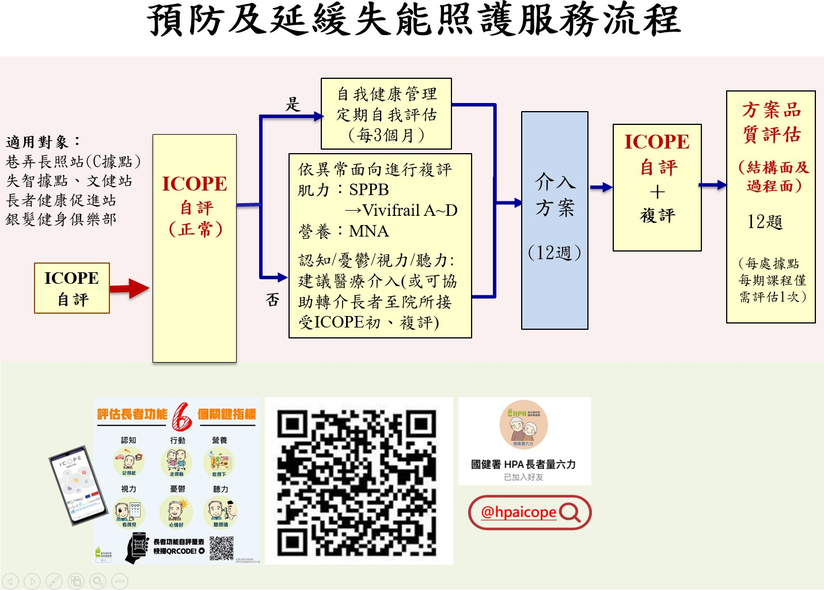
附件五之二、預防及延緩失能照護服務流程
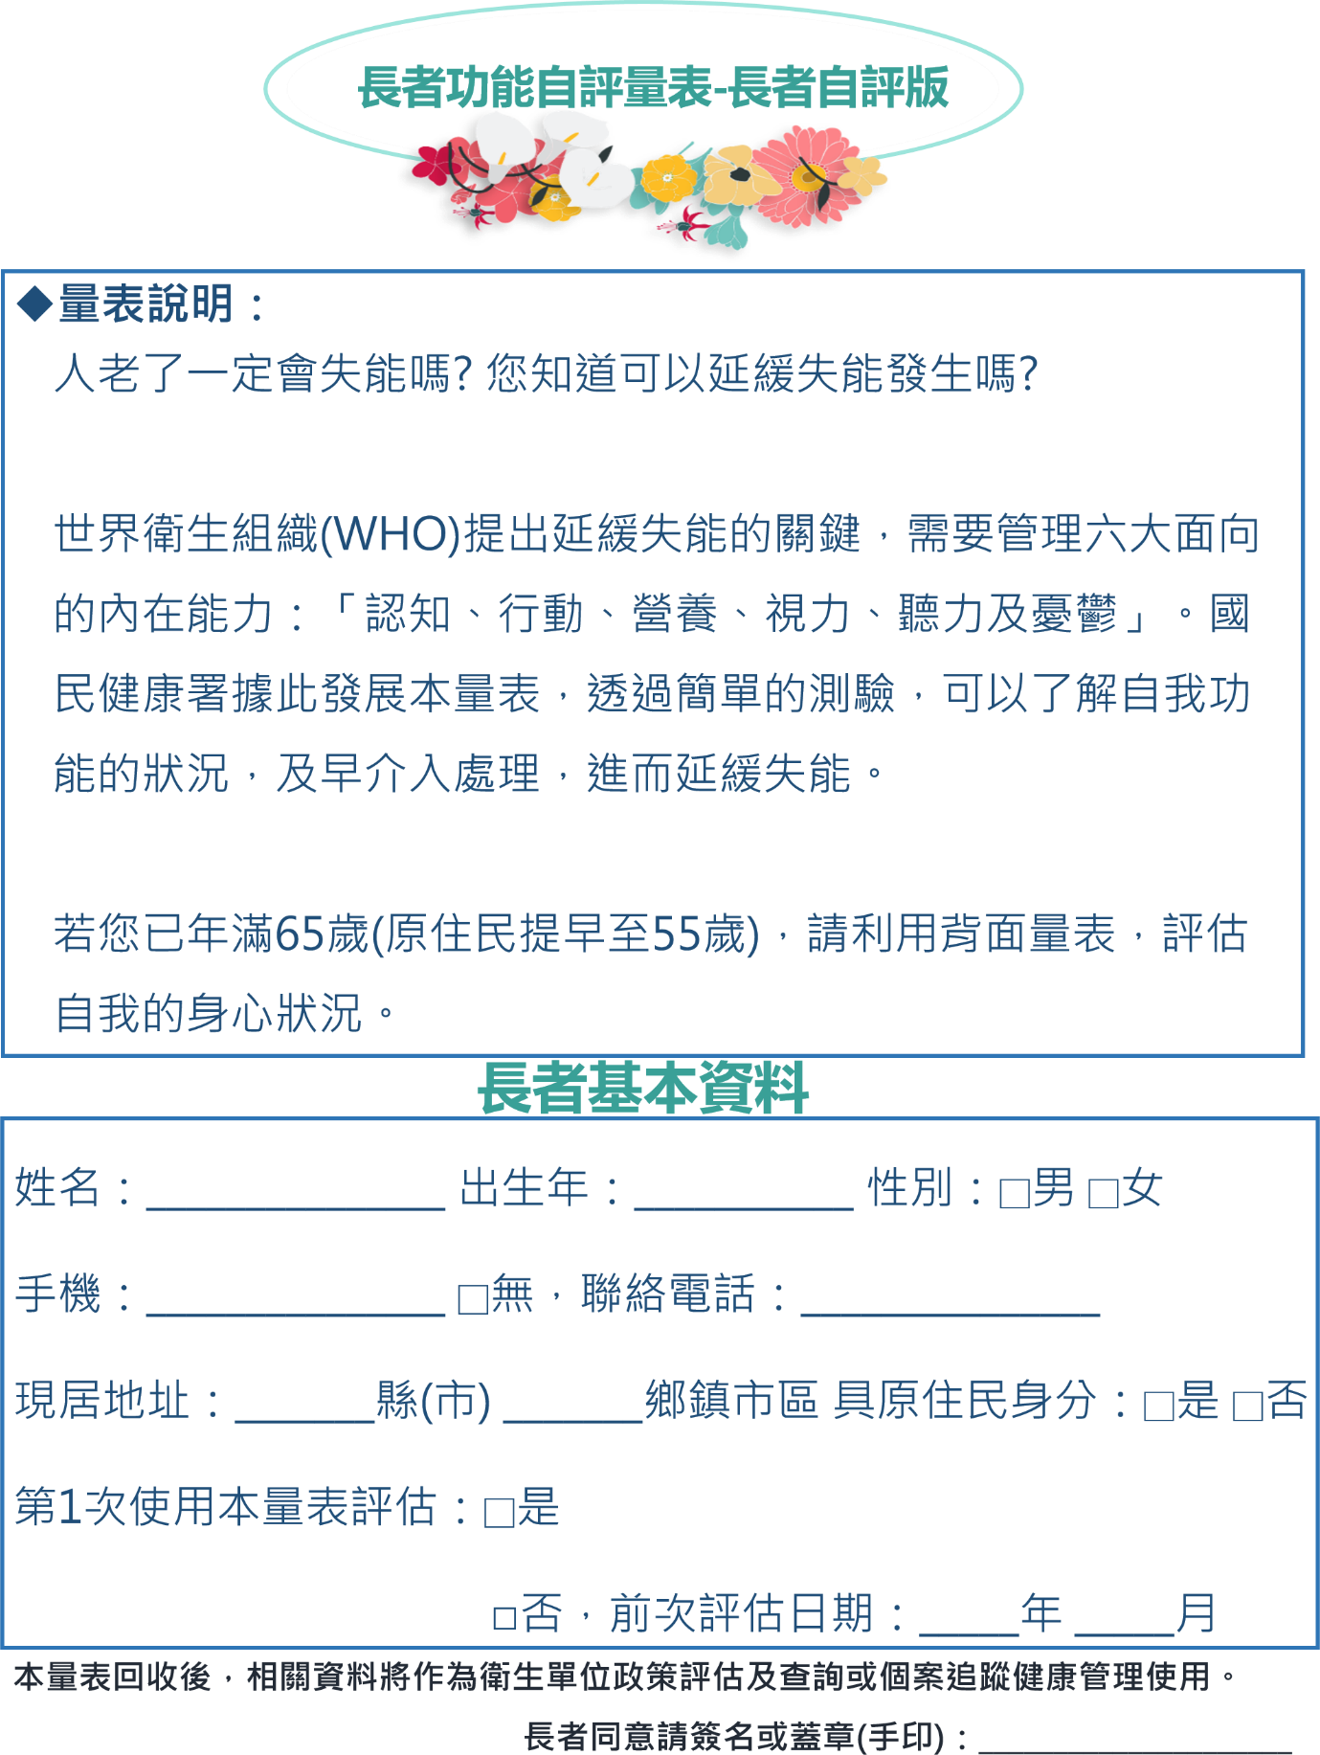
附件五之三、長者功能自評量表

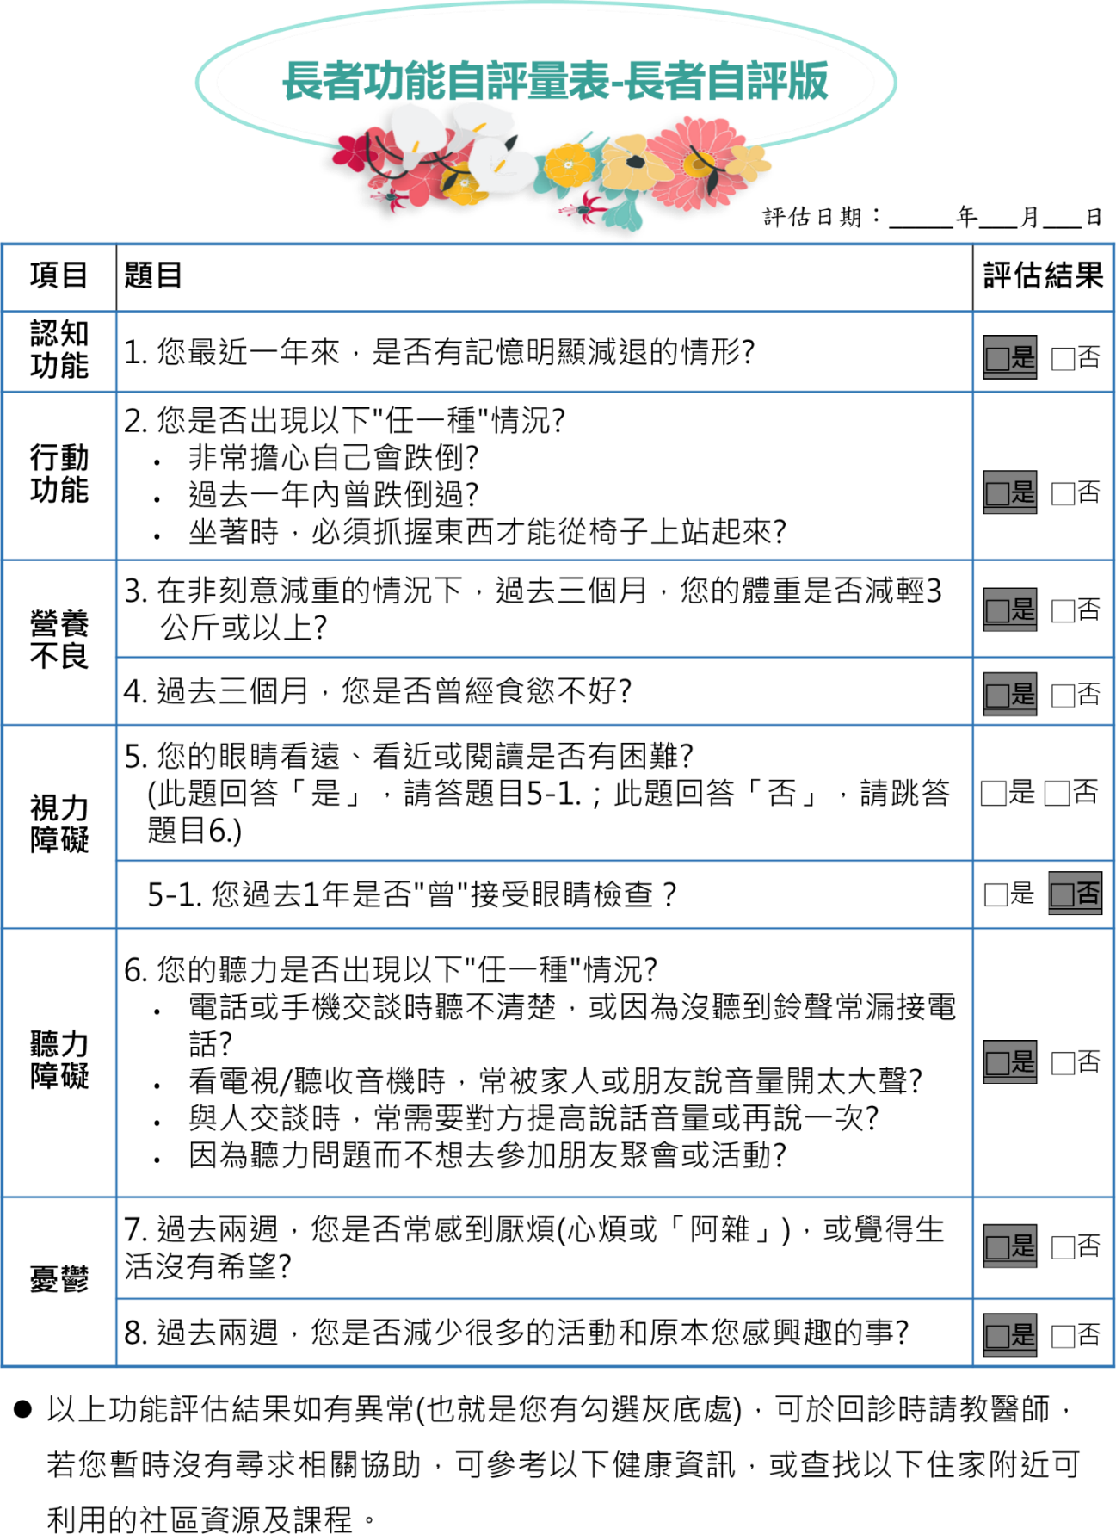

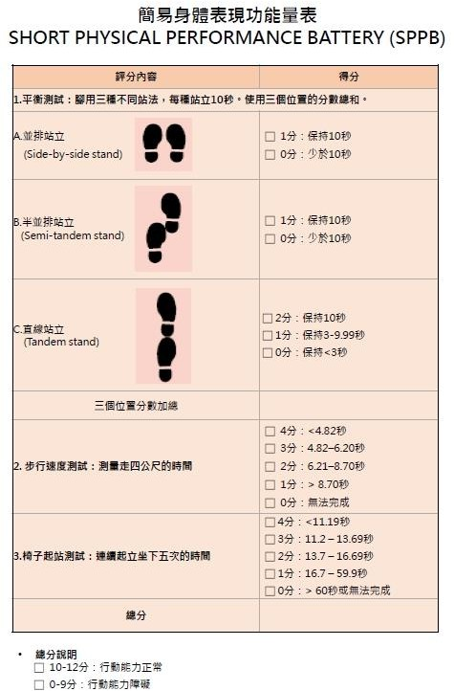

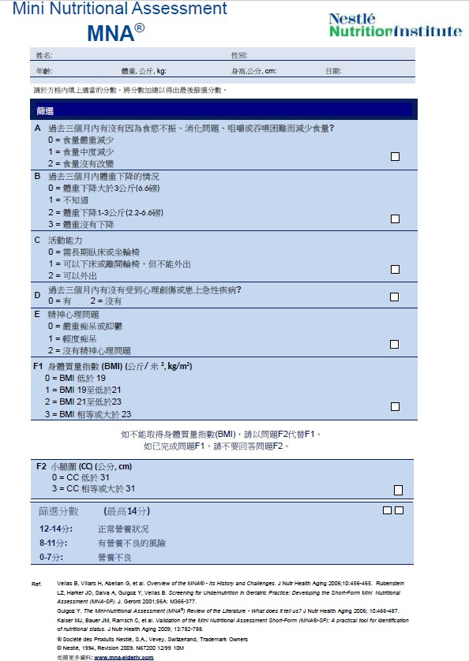
附件五之四、照護方案品質指標
預防及延緩失能照護服務方案品質指標
一、基本資料

題號 | 內容
1 | 方案適用對象（可複選）  □健康長者 □衰弱長者 □輕度失能  □中度失能 □輕度失智 □中度失智 □其他  ＊說明：請選擇方案設計的主要對象
2 | 方案類別（可複選）  □認知促進 □肌力強化 □營養管理  □生活功能 □社會參與 □口腔保健  □自主健康管理 □其他  ＊說明：方案面向為體適能者，可以勾選肌力強化。
二、結構面

題號 | 內容 | 答項
3 | 方案內容可融入長者健康之多元面向（包含認知、行 動、營養、視力及聽力、情緒、用藥、生活功能、生活目標等）  ＊說明 1：符合國際趨勢，方案雖有重點主題，但可於課程中帶入其他多元健康概念。  ＊說明 2：不強制多元面向主題內容，惟方案成效評量包  含多元面向之長者功能自評量表（ICOPE）。 | - 是  - 否
4 | 提供可洽詢之聯繫窗口（單位及聯繫人）與聯繫方式 | - 是  - 否
5 | 指導員之條件  - 曾通過方案指導員資格。  - 配合中央政府機關政策，完成衛生福利部國民健康署或教育部體育署提供之基礎增能課程訓練。  - 建議可具備與方案面向（如：認知、肌力、生活功能、營養口牙及心理社會等）相符之專業背景。 | - 是  - 否

三、過程面

題號 | 內容 | 答項
6 | 方案應用目標明確，符合參與長者的需求 | - 是  - 否
7 | 方案模組之教案架構與核心原理清楚，且有可操作的流程  ＊說明:活動內容可依據教案架構與核心原理彈性調整。 | - 是  - 否
8 | 活動設計安排，考量長者之參與度與互動性。  ＊說明:不僅是課堂講授方式、以長者實際操作為主 | - 是  - 否
9 | 建立課前及課後長者功能評估機制，並依照課前評估結果  （長者程度）進行課程調整。  ＊說明：建議長者參加一課程方案，至少需完成一次前測（課程執行前二週內到課程開始第一週）及後測  （12 週課程之最後一週到課程結束後二週內），有必要  可另安排追蹤測驗。 | - 是  - 否
10 | 利用各種多元方式獲得相關人員之回饋(滿意度、課堂討論)，調整課程內容  ＊說明：「相關人員」可包含參與課程之長者、帶領師  資、社區據點工作人員等。 | - 是  - 否
11 | 提供安全防護措施指引（例如：環境安全提示、預防跌倒、運動傷害等不良反應出現之措施）、感控防疫措施指引與緊急意外事件處理流程。  ＊說明：指導員在執行方案（授課）過程中，有針對防疫  或意外事件預防，提供安全防護指導提示。若有意外事  件，其處置適切。 | - 是  - 否
12 | 指導員有依循方案設計大綱提供授課。  ＊說明：請根據從指導員/研發單位/方案管理計畫拿到之課程大綱進行回覆。 | - 是  - 否，指導員姓名：

四、結果面

題號 | 內容 | 答項
13 | 執行成效評估與分析  □A.長者功能自評量表（ICOPE），以及肌力或營養異常面向複評(肌力:SPPB、營養: MNA)  □B.方案成效評估（可依 ICOPE 評估結果異常面向選用對應題項）  □C.其他，方案開發者增加之評估： | - 是  - 否

